**REVIEW HASIL PEMBUATAN SKEMA DATA BASE**

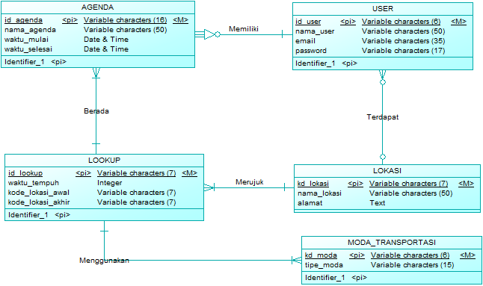

Gambar : dalam bentuk konseptual.

ENTITY USER

Memiliki atribut :

1. id_user sebagai primary key.
2. Nama_user sebagai penampung nama pengguna.
3. Email sebagai verifikasi dan pengintegrasi akun.
4. Password sebagai kode privasi/rahasia akun pengguna.

Entity user memiliki relasi one to many dengan agenda. Dengan kardinalitas 0 to N.

Enttiy user memiliki relasi many to one dengan Lokasi. Dengan kardinalitas 1 to 1.

ENTITY AGENDA

Memiliki atribut :

1. Id_agenda sebagai primary key/identifier.
2. Nama_agenda sebagai nama dari event yg dimiliki atau kegiatan yg akan dilakukan.
3. Waktu_mulai sebagai waktu mulainya sebuah event dalam agenda tsb.
4. Waktu_selesai sebagai waktu berakhir/selesainya sebuah event dalam agenda tsb.

Entity Agenda memiliki relasi many to one dengan user. Dengan kardinalitas N to 0 dan dependent.

Entity Agenda memiliki relasi many to one.

**koreksi: relasi seharusnya one to one. Karena, dalam input 1 agenda hanya memiliki 1 look up(satu tujuan) dan kardinalitas 1 to 1. -REVISI-

ENTITY LOOKUP

Memiliki atribut :

1. Id_lookup sebagai primary key/identifier.
2. Waktu_tempuh sebagai durasi waktu lokasi awal menuju lokasi tujuan.
3. Kode_lokasi_awal sebagai lokasi awal user.
4. Kode_lokasi_akhir sebagai lokasi akhir tujuan user.

**koreksi: tambahkan atribut JARAK_TEMPUH dalam entity. -REVISI-

**Kode_lokasi ganti nama atribut tanpa ada kode. -REVISI-

Entity Lookup memiliki relasi many to one dengan lokasi. Dengan kardinalitas N to 1.

Entity Lookup memiliki relasi onr to many dengan moda transportasi.dengan kardinalitas 1 to N.

**koreksi: relasi dengan entity lokasi, seharusnya one to many. Karena, 1 lookup memiliki 2 lokasi atau lebih. Dengan kardinalitas 1 to N. -REVISI-

ENTITY LOKASI

Memiliki atribut :

1. Kd_lokasi sebagai primary/identifier.
2. Nama_lokasi sebagai penampung nama dari tempat.
3. Alamat sebagai alamat dari tempat tsb.

Entity Lokasi memiliki relasi one to many dengan entity user.dengan kardinalitas 0 to 1.

Entity Lokasi memiliki relasi one to many dengan entity look up. Dengan kardinalitas 1 to N.

**koreksi : seharunya relasi dengan entity lookup adalah many to one. Dengan kardinalitas N to 1. Karena, lokasi adanya tergantung dari lookup. Dan 1 lookup memiliki 2 lebih lokasi.-REVISI-

ENTITY MODA TRANSPORTASI

Memiliki atribut :

1. Kd_moda sebagai primary/identifier.
2. Tipe_moda sebagai penampung nama transportasi.

Entity moda transportasi memiliki relasi many to one dengan entity lookup. Dengan kardinalitas N to 1. 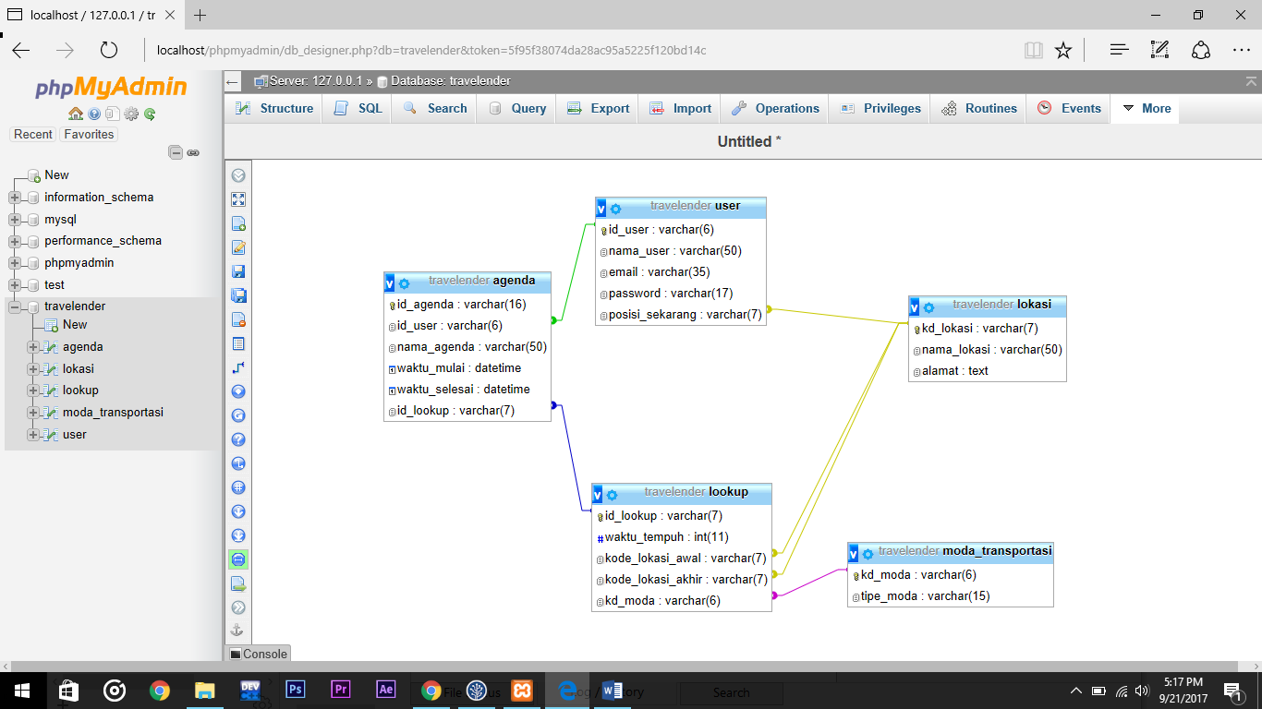

Gambar : dalam bentuk physical .